实验题目： 交互图形界面下的真实感图形

实验环境： VC++, OpenGL

实验内容：

1. 根据图形学坐标变换的原理，利用OpenGL函数对图形界面中所加载的几何对象进行交互的平移、旋转、缩放等操作。
2. 利用OpenGL定义光源及几何对象材料。
3. 加载多个几何对象，对比有无消隐处理的结果（利用OpenGL的消隐函数）
4. 采用C/C++ 、OpenGL编写程序（参考本次及前几次实验所提供的程序代码及建立Project的过程说明。）。

实验要求：

1. 调试通过算法程序；
2. 撰写实验报告（参照所附《实验报告书模板》）：

* 说明算法各函数的功能；
* 提供程序源代码并进行必要的注释；
* 在三维空间分别或同时加载若干几何对象对程序进行检验，并对结果进行说明。
* 若在程序中，有任何创新，请注明。将视情况获得加分。

1. 提交实验报告：

实现方法：

实验大体分为以下三大部分：

交互变换的设置、光源控制、对比消隐处理:

大体思路如图所示：

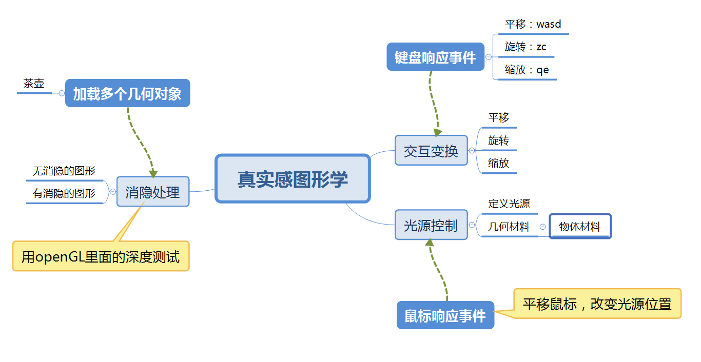

## 1.交互变换：

注册键盘操作事件:

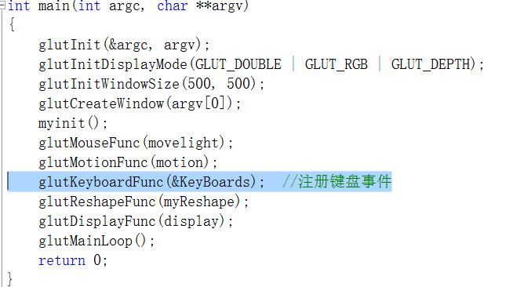

设置键盘操作的对象的初始变量：

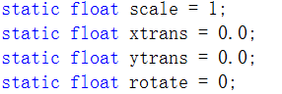

定义键盘操作：

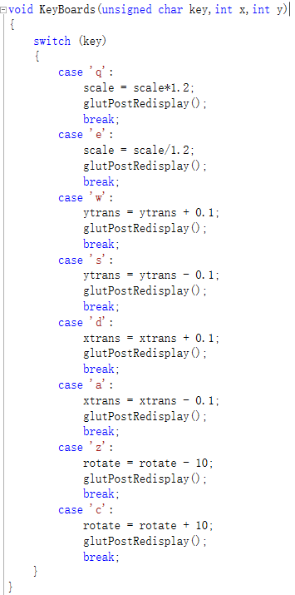

在display函数中添加交互操作：

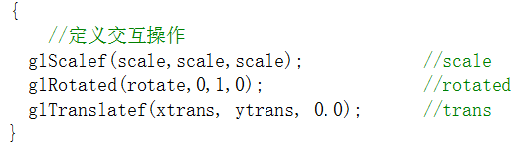

## 光源控制：

#### 2.1定义光源：

设置光照模型基本参数：

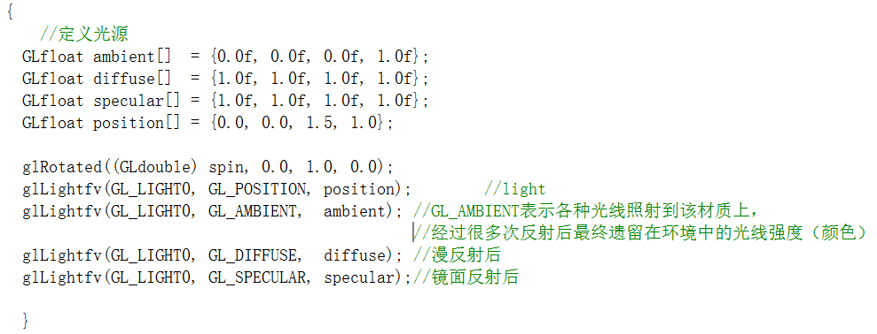

设置一个球体视作光源：

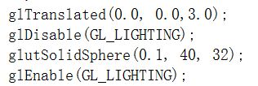

2.2控制光源位置：

通过鼠标来控制光源，注册鼠标事件：

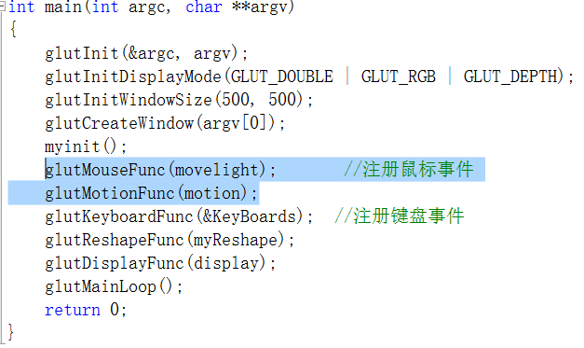

通过鼠标控制spin大小：

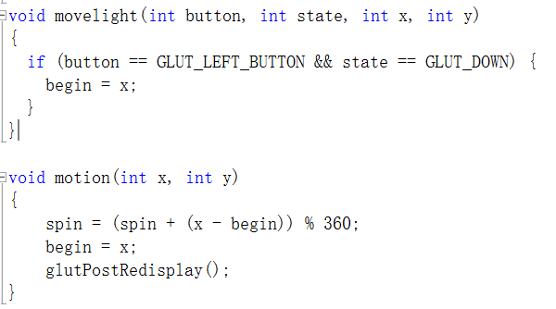

在glRotated函数中，用spin来改变光源的视角：

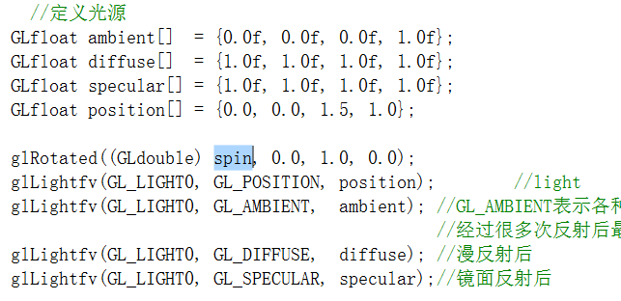

#### 2.3定义几何材料:

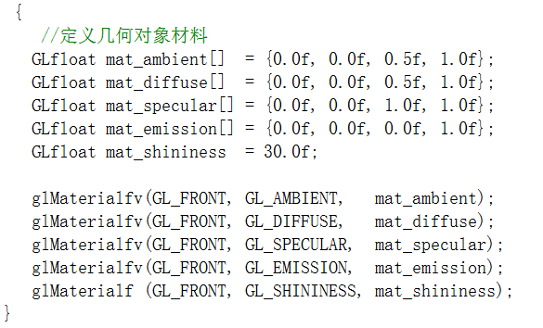

## 3.消隐处理：

通过开启深度测试，实现消隐处理：

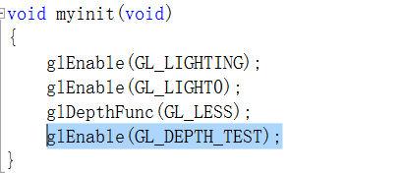

绘制在消隐处理下的**茶壶1**：(在display里面)

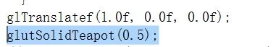

通过关闭深度测试，来取消消隐处理：

并在此基础上绘制**茶壶2**：

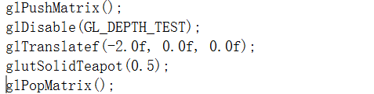

实验结果：

初始状态：

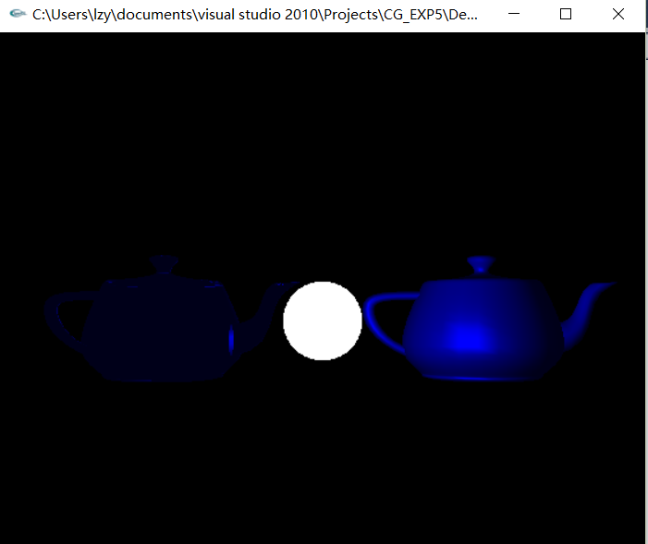

## 1.用键盘实现交互操作：

平移(a左,d右,s下,w上)

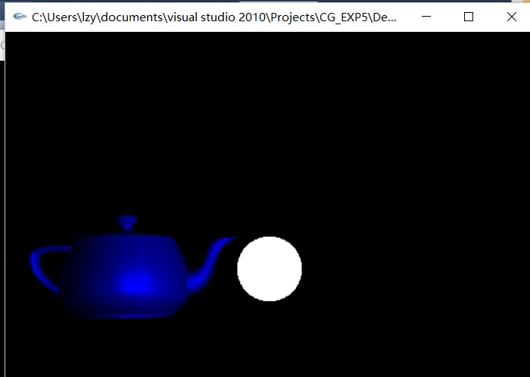

旋转操作(z顺时针,c逆时针):

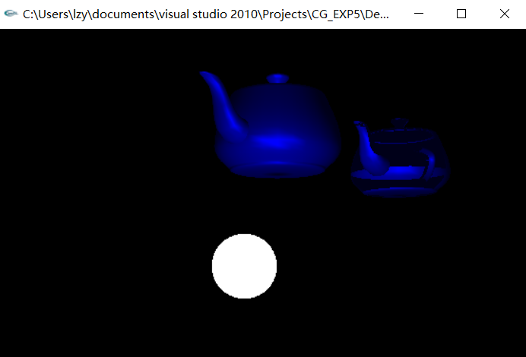

缩放操作(q,e)：

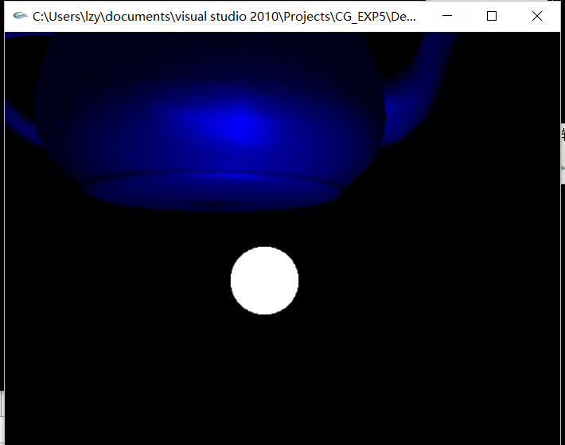

## 2.用鼠标控制光源位置：

光源在背面：

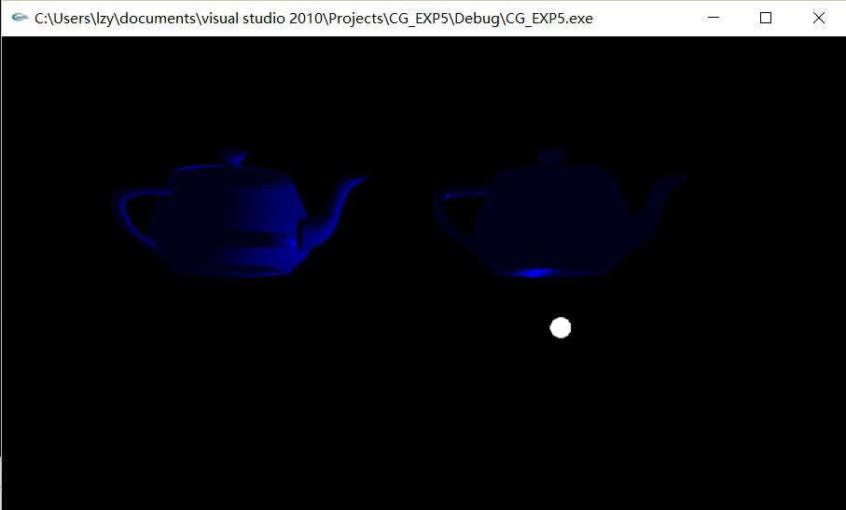

光源在正面：

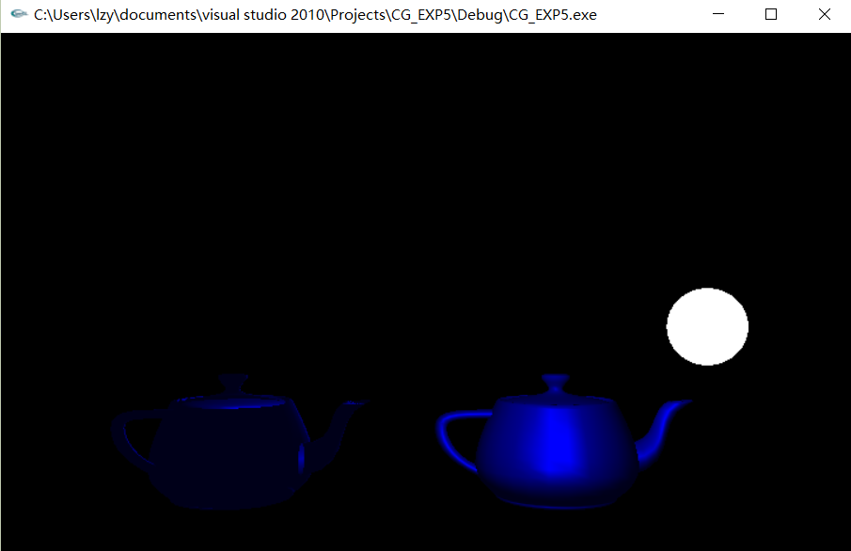

## 对比消隐处理

左边的茶壶没有开启深度测试，右边的茶壶开启了深度测试:

可以看出，坐标的茶壶把光源的照射给覆盖了

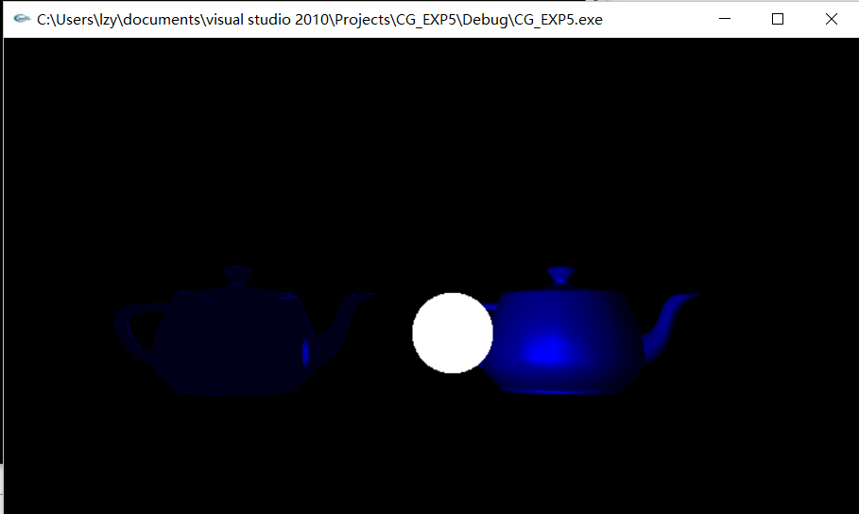

当光源在背后的时候，右边的茶壶只能接受到被测光，而左边的茶壶由于背面的内容把前面给覆盖了，所以也可以看出有“被照亮”。

